Unitatea şcolară: Școala Gimnazială Sf.Varvara
Localitatea: Aninoasa
Aria curriculară: „Om şi societate”
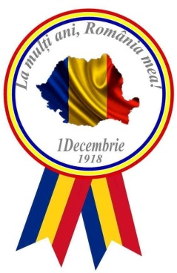

PROIECT EDUCAȚIONAL

Tema: „Marea Unire Naționață de la 1 Decembrie 1918”
Perioada: 30. 11. – 03.12. 2018
Argument:
Se împlinesc în aceste zile 100 de ani de la marele act istoric al unirii românilor într-o singură ţară, România.
La 1 decembrie 1918, la Alba Iulia, a avut loc Marea Adunare Naţională, care prin rezoluţia sa a consfinţit unirea provinciei Transilvaniei cu Ţara Mamă, România. Acest măreţ act înseamnă recunoaşterea deplină a drepturilor naţionale ale românilor, trăitori în pământurile vechii Dacii.
Este datoria fiecărui român de a cinsti această zi, de a-şi aminti că este român, că aparține acestui sfânt pământ.

OBIECTIV SPECIAL : valorificarea tipurilor de inteligenţe multiple.
Obiective:
- să conştientizeze importanţa evenimentelor istorice de la 1 Decembrie 1918;
- să redescopere şi să cultive sentimentul patriotic;
- să stimuleze interesul elevilor faţă de studiu şi lectură;
- să dezvolte capacităţile cognitive, să stabilească analogii, corelări şi sistematizări între evenimentele menţionate;
- să exprime prin cuvânt, culoare, muzică, mişcare idea unirii
- să formuleze opinii referitoare la implicările sociale majore ale problemei în societatea contemporană europeană.
- să-şi formeze deprinderea de a lucra în echipă

Grup ţintă: elevii claselor a V-a - a VIII-a
Locul de desfăşurare: cabinetul de istorie
Activităţi:
- Vizionarea materialului
https://youtu.be/v8RLGBzXZ_k
- Elevii sunt împărţiţi pe grupe, în funcţie de tipul de inteligenţă în care se încadrează.

Profesorul solicită elevilor să prezinte premisele si etapele formării statului national unitar român.
În fucție de tipurile de inteligență după care au fost grupați elevii, se dau acestora sarcini diferite de lucru :

Grupa 1 - inteligenta lingvistică primeşte un rebus de completat . Pe coloana A-B va reieşi numele primei provincii unite cu România. (rebusul va fi completat online de pe telefoanele mobile sau tablete)
https://www.didactic.ro/instrumente-interactive/rebus/formarea-statului-national-unitar-roman

Grupa 2 - inteligenta logico-matematică construieste o axă cronologică cu principalele date si evenimente istorice.

Grupa 3 - inteligenta muzicală a pregăteste ilustraţia muzicală (Treceti batalioane române Carpatii, Hora Unirii, Suntem români mereu, Imnul centenarului);

Grupa 4- inteligenta spatială va primi un puzzle din care va realiza harta României după Marea Unire din 1918 în va sublinia numele provinciilor românesti care s-au unit cu România şi orasele unde s-a realizat.
https://www.jigsawplanet.com/?rc=play&pid=1849c764168c
https://www.jigsawplanet.com/?rc=play&pid=008ce27dc479
https://www.jigsawplanet.com/?rc=play&pid=38fd099089f0

Grupa 5 - inteligenta kinestezică joacă scena horei unirii.

Grupa 6 - inteligenta interpersonală realizează un interviu referitor la necesitatea și urmările Marii Uniri din 1918.

La terminarea sarcinilor fiecare echipă prezintă rezultatele.
Se realizează o miniexpozitie cu lucrările elevilor.

Grupa 1
Dezlegați online rebusul
https://www.didactic.ro/instrumente-interactive/rebus/formarea-statului-national-unitar-roman
Formarea statului naţional unitar român
A
1
2
3
4
5
6
7
8
9
B
1.S-a unit la 15/28 noiembrie 1918 cu România.
2.S-a unit cu România la 1 decembrie 1918.
3.Instituţie care a hotărât unirea Basarabiei cu România.
4.Conducătorul Consiliului Dirigent.
5.S-a unit cu România la 1 decembrie 1918.
6.Rege al României în timpul domniei căruia s-a realizat Marea Unire din 1918.
7.Oraş în care s-a hotărât unirea Transilvaniei şi a Banatului cu România.
8.Tratat internaţional prin care a fost recunoscută unirea Transilvaniei şi a Banatului cu România.
9.Stat care a recunoscut prin tratatul de la Saint Germain unirea Bucovinei cu România.
A_B: Prima provincie românească care s-a unit cu România.

Grupa 2
Construiti o axă cronologică cu următoarele date:

15 octombrie 1922, 27 martie 1918, 1 decembrie 1918, 15/28 noiembrie 1918, 1919-1920.
Folosiți un program software/o aplicație cunoscută.

Grupa 3
Alegeti două melodii adecvate pentru a asigura ilustratia muzicală a temei.

https://youtu.be/4C-s9b0aMHQ
https://youtu.be/LJ0rC9m2n78
https://youtu.be/Dgvh4n6046U

Grupa 4 Construiti harta României după Marea unire din 1918 din acest puzzle.

https://www.jigsawplanet.com/?rc=play&pid=1849c764168c
https://www.jigsawplanet.com/?rc=play&pid=008ce27dc479
https://www.jigsawplanet.com/?rc=play&pid=38fd099089f0

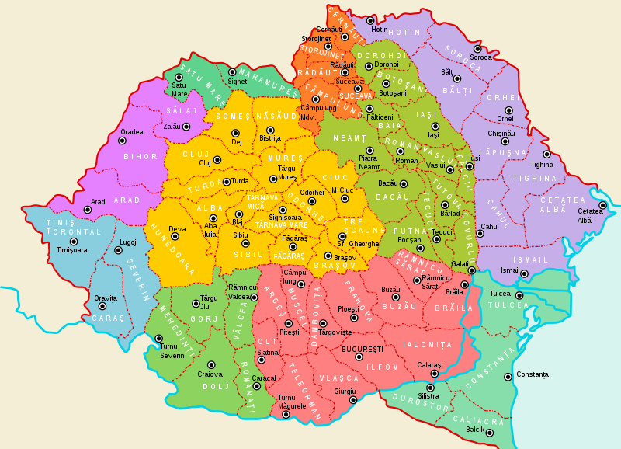

Grupa 5
Jucați scena horei unirii.

https://youtu.be/jEUfTba6ZE8

Grupa 6
Realizati un interviu cu privire la necesitatea si urmările Marii Uniri din 1918.
Înregistrați interviul folosind aplicația Voice Recorder de pe telefonul mobil.

